**ЛАБОРАТОРНАЯ РАБОТА**

Многозоновые системы

Протокол МРТ 1327 оставляет простор для различных технических решений при создании многозоновых транкинговых систем.

Например, могут быть использованы такие методы как:

- синхронное или квазисинхронное вещание нескольких базовых станций на одном и том же наборе радиочастот:

- отдельный КУ для каждой базовой станции;

- единственный КУ, совместно используемый несколькими базовыми станциями в режиме разделения времени, и т.д.

При создании многозоновых систем протокол МРТ 1327 предусматривает для абонент­ских радиостанций возможность информировать главный ТК системы о своем местонахожде­нии, когда РА перемещается из зоны в зону. Тем самым реализуется *роуминг* для систем МРТ 1327. Процедуры регистрации абонентских радиостанций при переходе в другую зону об­служивания в целом определены, но в каждой транкинговой системе могут быть реализованы по-своему. Для облегчения РА задачи поиска КУ в новой зоне соответствующий ТК может пе­редавать "широковещательные" сообщения с информацией о тех каналах, которые могут ис­пользоваться в качестве КУ в данной зоне. а также в соседних с ней зонах обслуживания.

**3.4. КРАТКИЙ ПУТЕВОДИТЕЛЬ ПО ПРОТОКОЛУ МРТ 1327**

Сигнализация на канале управления

Все сигналы управления, сопровождающие сеанс связи от его начала до завершения, пе­редаются на КУ в цифровом виде со скоростью 1200 бит/с. Время, текущее на КУ, разбито на *слоты* по 128 бит каждый, т.е. длительность одного слота равна 106,7 мс. Несколько слотов вместе составляют кадр.

Передача информации на КУ осуществляется практически непрерывно. Принцип работы КУ систем МРТ 1327 можно описать следующим образом.

(1) На КУ передается "общий вызов" примерно такого содержания: "Здесь система та­кая-то. Слушаю ваши вызовы в течение стольких-то следующих слотов".

(2) В течение следующих нескольких слотов (обычно от одного до пяти) базовая станция находится в режиме приема, и если ей не ответил никто из РА, "общий вызов" по­вторяется.

(3) Если же за время, отведенное на прием, поступил вызов от какого-то из РА, базовая

станция начинает ту или иную процедуру установления связи в соответствии с запросом РА.

Структура сигнализации на КУ схематически изображена на рис. 3.1.

•

|  |  |  |  |  |  |
| --- | --- | --- | --- | --- | --- |
| *ТК передает для РА* | | | <- 1 слот -> | | |
| CCSC | Адресное кодовое слово | CCSC | Адресное кодовое слово | CCSC | Адресное кодовое слово |

РА отвечает ТК

|  |  |  |  |
| --- | --- | --- | --- |
|  |  | Биты синхронизации | Адресное кодовое слово |

**Рис. 3.1.** Структура сигнализации на канале управления

В каждом слоте, передаваемом базовой станцией, первые 64 бита содержат *системное кодовое слово КУ* (CCSC), в котором, в частности, имеется идентификатор данной базовой станции. Последние 64 бита каждого слота, которые называют *адресным кодовым словом,* со­держат, помимо служебной информации, ту или иную *команду управления.* Команды управле­ния, которые еще называют "телеграммами", по терминологии, принятой в протоколе МРТ 1327, обозначаются тремя-четырьмя латинскими буквами (ALH, ACKQ, RQE и т.п.).

Поскольку РА могут начинать передачу в произвольные моменты времени, далеко не все­гда совпадающие с границами слотов базовой станции, в каждом сообщении РА предусмотре­ны биты синхронизации. Когда базовая станция принимает вызов РА, она синхронизирует на­чало своегоочередного слота с абонентской радиостанцией..Тем самым обеспечивается рабо­та транкинговой системы МРТ 1327 в асинхронном режиме.

Скорость обмена информацией на КУ и параметры РА в системах МРТ 1327 обеспечива­ют возможность обмена информацией между ТК и РА в соседних по времени слотах, например прием команды от ТК в слоте № 1, ответ РА в соседнем слоте № 2, прием команды от ТК в следующем слоте № 3 и т.д.

Команды, передаваемые на канале управления

Различные виды команд (телеграмм), передаваемых на КУ, можно классифицировать сле­дующим образом.

|  |  |
| --- | --- |
| Команды-приглашения (Aloha Messages - ALH) | - Передаются ТК как приглашение на связь и в целях управления произвольным доступом к системе |
| Команды-запросы (Requests - RQS, RQE и др.) | - Передаются РА, чтобы затребовать сеанс связи, передачу данных и т.п. |
| Команды "Ответьте" ("Ahoy" Messages - AHY) | - Передаются ТК как требование ответа от конкретного РА |
| Команды-подтверждения (Acknowledgements - ACK) | - Передаются как ТК, так и РА для подтверждения приема команд и данных |
| Команды "Перейти на рабочий канал" (Go To Channel • GTC) | - Передаются ТК, чтобы назначить РА рабочий канал для голосовой связи или передачи данных произвольной длины |
| Короткие блоки данных (Short Data Messages - SDM) | - Передаются как ТК, так и РА |
| Прочие команды | - Передаются ТК для управления системой |

Практически все упомянутые выше команды имеют несколько разновидностей. Так, кроме команды-приглашения ALH, в протоколе МРТ 1327 используются ее разновидности ALHS, ALHD, ALHE. ALHR, АШХ и ALHF. Команды-запросы бывают вида RQS (запрос на "простую" голосовую связь), RQX (запрос на прерывание сеанса связи), ROE (запрос на аварийный вызов), ROR (запрос на регистрацию в системе), RQQ (запрос на передачу статусного сообщения) и т.д.

Некоторые из этих обозначений встретятся ниже при описании протокола произвольного доступа, применяемого в системах МРТ 1327.

Протокол произвольного доступа

В системах с выделенным КУ всегда существует проблема столкновения запросов на об­служивание, одновременно поступающих от различных РА.

Для решения этой проблемы применяется специальный протокол произвольного доступа (Random Access Protocol), в свое время разработанный фирмой Philips и названный Dynamic Framelength Slotted Aloha (DFSA). Этот протокол лежит в основе функционирования всех тран-кинговых систем МРТ 1327 и обеспечивает минимальные задержки доступа и максимальную пропускную способность систем в часы пиковых нагрузок.

Принципы работы протокола произвольного доступа объясним с помощью рис. 3.2.

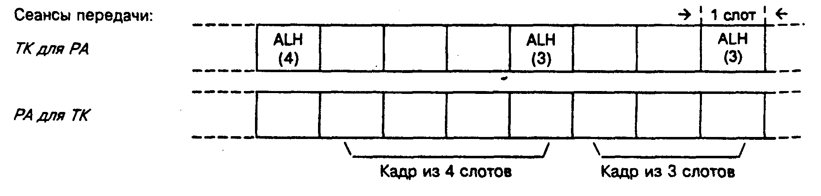

**Рис. 3.2.** Два кадра для произвольного доступа, разграниченные командами ALH

ТК передает команды-приглашения, обозначенные как ALH, приглашая РА отвечать в про­извольные моменты времени в пределах нескольких последующих временных слотов, число которых (N) входит как параметр в команду ALH (на рис. 3.2 числа N показаны в скобках под ALH). Вместе слоты, разграниченные командами АШ, образуют кадры различной длины (максимально до 32 слотов).

Если в момент, когда РА решил послать свой запрос на сеанс связи, очередной кадр уже начался, его радиостанция может послать свою команду (ROS) в ближайшем свободном слоте. Если в момент запроса базовая станция передает очередную команду ALH, радиостанция РА ожидает конца передачи и передает свою команду RQS в одном из свободных слотов текущего кадра. При необходимости повторно передать свой запрос, если предыдущий не был принят базовой станцией из-за замираний сигнала или столкновения двух запросов, радиостанция РА ждет начала нового кадра.

Дальнейшие детали работы протокола произвольного доступа иллюстрирует рис. 3.3.

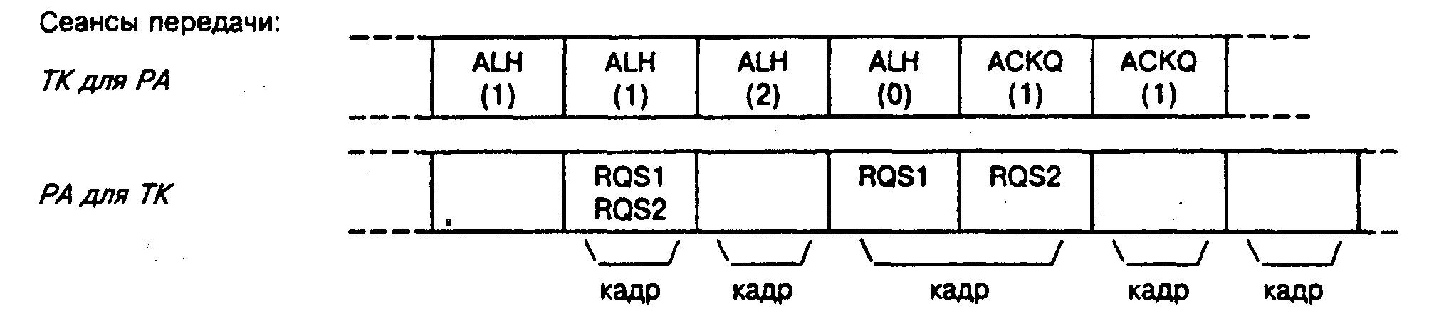

**Рис. 3.3.** Пример использования протокола произвольного доступа

ТК контролирует работу системы и может оптимизировать ее за счет изменения длины кадров, чтобы избежать ненужных столкновений запросов на обслуживание. В примере, изо­браженном на рис. 3.3, кадры для ответов РА первоначально имеют длину один слот и обозна­чаются АШ (1).

Если ТК обнаруживает столкновение запросов (в нашем примере RQS1 и RQS2), он пыта­ется разрешить проблему, назначая для ответа более длинный кадр (в нашем примере - два слота).

В свою очередь, РА используют встроенные в их радиостанции генераторы случайных чи­сел при выборе слота для повторной попытки вызова, поэтому вероятность того, что повторная попытка вновь приведет к столкновению, крайне низка. В. нашем примере два РА по очереди передают свои запросы в рамках расширенного кадра, разграниченного командой ALH (2). Обозначение ALH (0) не является границей нового кадра и применяется для того, чтобы пока­зать, что текущий кадр еще не завершен.

Во избежание излишних передач команд ALH параметр (N), обозначающий длину кадра для приема вызовов, употребляется также в командах-подтверждениях АСК (на рис. 3.3 - в ко­мандах ACKQ, сообщающих, что все каналы заняты и вызов поставлен в очередь), а также в командах GTC, направляющих РА на рабочий канал.

В нашем примере после того, как проблема столкновения запросов была разрешена, в командах ACKQ (1) ТК вновь задает длину кадра для ответов всего в один слот.

Для создания возможности ответа конкретному абоненту ТК может передать специальную разновидность команды-приглашения (ALHR), резервирующую КУ только для ответа требуемого радиоабонента.

**Адресация радиоабонентов**

Адрес каждой абонентской радиостанции & транкинговых системах МРТ 1327 состоит из 20 битов, которые делятся на 7-битовый *префикс* и 13-битовый *идентификатор.* Таким обра­зом, для каждого префикса можно иметь 8192 или 213 различных адресов РА. В системах МРТ 1327 адреса от 1 до 8100 используются для идентификации абонентов, а остальные адре­са (от 8101 до 8191) для служебных целей.

Поскольку обычно все члены одной группы связи получают адреса с одинаковым префик­сом, в большинстве команд, таких как RQS или GTC, можно разместить адреса как вызывающе­го, так и вызываемого РА за счет того, что префикс включается в команду только один раз. Это позволяет ускорить обмен на канале управления.

. При вызове абонентской радиостанции с тем же префиксом команда-запрос (RQS) уже содержит всю информацию, необходимую для установления соединения. Однако, в случае вы­зова РА с другим префиксом, вся необходимая информация не может поместиться в одном ад­ресном кодовом слове, и приходится использовать процедуры "расширенной адресации", пре­дусмотренные в протоколе МРТ 1327.

**Процедуры установления соединении**

Из нескольких различных процедур установления соединений, подробно описанных в протоколе МРТ 1327. рассмотрим вариант, когда один РА вызывает другого РА, причем оба ра имеют один и тот же префикс.

Процедура установления соединения состоит из этапов, показанных на рис. 3.4.

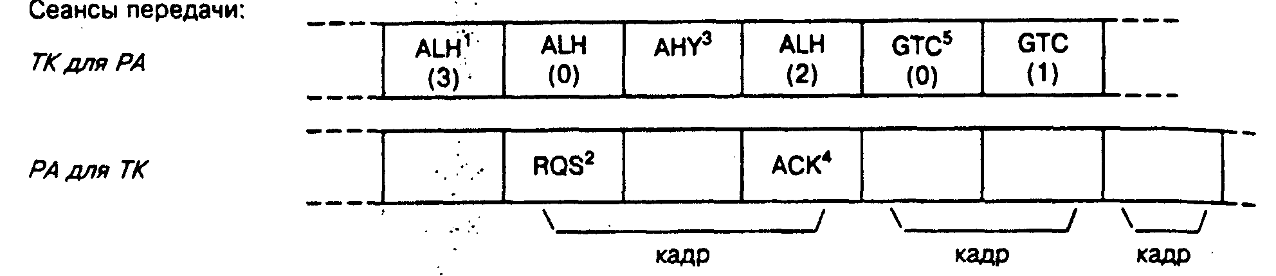

Рис. 3.4. Индивидуальный вызов радиоабонента с таким же префиксом

*Пояснения к рис. 3.4: •'•*

1. ТК передает очередную команду-приглашение ALH (3), в которой объявляет, что будет слушать ответы РА в течение трех следующих слотов.

2. РА № 1 передает запрос RQS'na голосовую связь с PA Ns 2.

3. ТК передает команду "Ответьте" (AHY), чтобы проверить, есть ли на связи вызываемый PA Ns 2, причем для ответа этого РА принудительно резервируется следующий слот. Команда AHY, кроме того, служит для РА № 1 подтверждением, что его запрос на связь (RQS) был принят транкинговым контроллером.

4. ТК получает от РА № 2 подтверждение готовности (АСК).

5. ТК выдает обоим РА команду перейти на рабочий канал (GTC) и начать переговоры. Для большей надежности команда GTC передается дважды подряд.

Во время сеанса связи контроллер транкинговой системы следит за рабочим каналом и время от времени принимает оттуда команды, подтверждающие, что сеанс связи идет нор­мально. По окончании сеанса связи, когда оба РА нажали клавишу разъединения (Disconnect), либо когда истекло максимальное время, отводимое на обычную связь, ТК передает команду CLEAR, которая разрывает соединение и переключает обоих РА на канал управления.

Дополнительные возможности систем МРТ 1327

Как было отмечено выше, протоколы МРТ 1327 и МРТ 1343, как бы объемны они ни были, определяют лишь некоторый обязательный минимум требований к функционированию транкин-говых контроллеров, базовых и абонентских радиостанций.

Многие другие свойства систем МРТ 1327, достаточно широко известные и повышающие эффективность и удобство в работе, в протоколе не описаны, хотя в той или иной мере реали­зуются производителями базового и абонентского оборудования.

К таким свойствам относятся наличие динамического таймера соединений, обеспечи­вающего сокращение длительности сеансов связи в периоды пиковой нагрузки, ведение раз­дельных очередей на занятие рабочих каналов и очередей к конкретным РА, возможность ди­намической перегруппировки РА и т.д.

Дополнительные возможности,' предоставляемые различными реализациями систем МРТ 1327, будут упомянуты ниже в разделах, посвященных соответствующим системам.